Межгосударственный стандарт ГОСТ 2.057-2014
Этот документ скачен с сайта www.mooml.com

"ЕДИНАЯ СИСТЕМА КОНСТРУКТОРСКОЙ ДОКУМЕНТАЦИИ. ЭЛЕКТРОННАЯ МОДЕЛЬ СБОРОЧНОЙ ЕДИНИЦЫ. ОБЩИЕ ПОЛОЖЕНИЯ"
(введен в действие приказом Федерального агентства по техническому регулированию и метрологии от 15 июня 2015 г. N 715-ст)

Unified system for design documentation. Digital assembly model. General principles

Дата введения - 1 июля 2016 г.
Введен впервые

Предисловие

Цели, основные принципы и основной порядок проведения работ по межгосударственной стандартизации установлены ГОСТ 1.0-92 "Межгосударственная система стандартизации. Основные положения" и ГОСТ 1.2-2009 "Межгосударственная система стандартизации. Стандарты межгосударственные, правила и рекомендации по межгосударственной стандартизации. Правила разработки, принятия, применения, обновления и отмены"

Сведения о стандарте

1 Разработан Федеральным государственным унитарным предприятием "Всероссийский научно-исследовательский институт стандартизации и сертификации в машиностроении" (ВНИИНМАШ), Автономной некоммерческой организацией Научно-исследовательский центр CALS-технологий "Прикладная логистика" (АНО НИЦ CALS-технологий "Прикладная логистика")

2 Внесен Федеральным агентством по техническому регулированию и метрологии (Росстандарт)

3 Принят Межгосударственным советом по стандартизации, метрологии и сертификации (протокол от 14 ноября 2014 г. N 72-П)

За принятие проголосовали:

Краткое наименование страны по МК (ИСО 3166) 004-97 | Код страны по МК (ИСО 3166) 004-97 | Сокращенное наименование национального органа по стандартизации
Азербайджан | AZ | Азстандарт
Армения | AM | Минэкономики Республики Армения
Беларусь | BY | Госстандарт Республики Беларусь
Казахстан | KZ | Госстандарт Республики Казахстан
Киргизия | KG | Кыргызстандарт
Молдова | MD | Молдова-Стандарт
Россия | RU | Росстандарт
Таджикистан | TJ | Таджикстандарт
Узбекистан | UZ | Узстандарт
Украина | UA | Минэкономразвития Украины

4 Приказом Федерального агентства по техническому регулированию и метрологии от 15 июня 2015 г. N 715-ст межгосударственный стандарт ГОСТ 2.057-2014 введен в действие в качестве национального стандарта Российской Федерации с 1 июля 2016 г.

5 Введен впервые

1 Область применения

Настоящий стандарт устанавливает общие положения к выполнению электронных моделей сборочных единиц (комплексов, комплектов) изделий машиностроения и приборостроения.
На основе настоящего стандарта допускается, при необходимости, разрабатывать стандарты, учитывающие особенности выполнения электронных моделей сборочных единиц (комплексов, комплектов) изделий конкретных видов техники.

2 Нормативные ссылки

В настоящем стандарте использованы нормативные ссылки на следующие межгосударственные стандарты:
ГОСТ 2.051-2013 Единая система конструкторской документации. Электронные документы. Общие положения
ГОСТ 2.052-2006 Единая система конструкторской документации. Электронная модель изделия. Общие положения
ГОСТ 2.102-2013 Единая система конструкторской документации. Виды и комплектность конструкторских документов
ГОСТ 2.104-2006 Единая система конструкторской документации. Основные надписи
ГОСТ 2.109-73 Единая система конструкторской документации. Основные требования к чертежам
ГОСТ 2.201-80 Единая система конструкторской документации. Обозначение изделий и конструкторских документов
ГОСТ 2.305-2008 Единая система конструкторской документации. Изображения - виды, разрезы, сечения
ГОСТ 2.317-69 Единая система конструкторской документации. Аксонометрические проекции
ГОСТ 2.501-2013 Единая система конструкторской документации. Правила учета и хранения
ГОСТ 2.503-2013 Единая система конструкторской документации. Правила внесения изменений
ГОСТ 7.79-2000 (ИСО 9-95) Система стандартов по информации, библиотечному и издательскому делу. Правила транслитерации кирилловского письма латинским алфавитом
ГОСТ 15971-90 Системы обработки информации. Термины и определения

Примечание - При пользовании настоящим стандартом целесообразно проверить действие ссылочных стандартов в информационной системе общего пользования - на официальном сайте Федерального агентства по техническому регулированию и метрологии в сети Интернет или по ежегодному информационному указателю "Национальные стандарты", который опубликован по состоянию на 1 января текущего года, и по выпускам ежемесячного информационного указателя "Национальные стандарты" за текущий год. Если ссылочный стандарт заменен (изменен), то при пользовании настоящим стандартом следует руководствоваться заменяющим (измененным) стандартом. Если ссылочный стандарт отменен без замены, то положение, в котором дана ссылка на него, применяется в части, не затрагивающей эту ссылку.

3 Термины, определения и сокращения

3.1 Термины и определения
В настоящем стандарте применены следующие термины с соответствующими определениями:
3.1.1*
атрибут модели: Размер, допуск, текст или символ, требуемый для определения геометрии изделия или его характеристики.
[ГОСТ 2.052-2013, пункт 3.16]

3.1.2
геометрический элемент: Идентифицированный (именованный) геометрический объект, используемый в наборе данных.
[ГОСТ 2.052-2013, пункт 3.13]

Примечание - Геометрическим объектом может быть точка, линия, плоскость, поверхность, геометрическая фигура, геометрическое тело.

3.1.3
информационный уровень: Свойство системы автоматизированного проектирования, позволяющее группировать геометрическую и символическую информацию. Может управляться и (или) визуализироваться независимо один от другого и (или) в требуемой комбинации.
[ГОСТ 2.056-2014 , пункт 3.1.4]

3.1.4
модельное пространство: Пространство в координатной системе модели, в котором выполняется геометрическая модель изделия.
[ГОСТ 2.052-2013, пункт 3.17]

3.1.5
основная геометрия модели: Совокупность геометрических элементов, представляющих форму и размеры геометрической модели.
[ГОСТ 2.056-2014 , пункт 3.1.6]

3.1.6
плоскость обозначений и указаний: Плоскость в модельном пространстве, на которую выводится визуально воспринимаемая информация, содержащая значения атрибутов модели, технические требования, обозначения и указания.
[ГОСТ 2.052-2013, пункт 3.18]

3.1.7
геометрическая целостность (электронной геометрической модели): Свойство электронной геометрической модели изделия, определяющее, что при ее построении и преобразованиях (выполнении поворота, переноса и других операций преобразования) сохраняется целостность данных содержательной части.
[ГОСТ 2.056-2014 , пункт 3.1.8]
3.1.8
аннотация: Текстовый атрибут модели.
[ГОСТ 2.056-2014 , пункт 3.1.8]

3.1.9 виртуальная сборочная единица: Представление сгруппированной геометрической модели сборочной единицы в Системе автоматизированного проектирования. Может управляться или визуализироваться независимо от электронной геометрической модели сборочной единицы.
3.1.10
структура изделия: Совокупность составных частей изделия и связей между ними, определяющих иерархию составных частей.
[ГОСТ 2.053-2013, статья 3.1.1]

3.1.11 ссылочный объект: Совокупность данных связанных ассоциативно со структурой изделия, атрибутами (свойствами) и содержащих методы, позволяющие определенным образом обрабатывать данные.
3.1.12 ссылочный набор: Идентифицированная (именованная) совокупность ссылочных объектов, отобранных с какой-либо целью или по какому-либо признаку (совокупности признаков).
3.1.13 фасетное представление модели: Математически упрощенное изображение твердых тел, представленных в виде конечного числа аппроксимирующих многогранников.
3.2 Сокращения
В настоящем стандарте применены следующие сокращения:
ВСЕ - виртуальная сборочная единица;
ГЭ - геометрический элемент;
ИУ - информационный уровень;
КД - конструкторский документ (документы, документация);
ПОУ - плоскость обозначений и указаний;
ПЗ - пояснительная записка;
САПР - система автоматизированного проектирования;
СЕ - сборочная единица;
СН - ссылочный набор;
СЧ - составная часть;
СтИ - стандартное изделие;
ЭМСЕ - электронная модель сборочной единицы;
ЭМД - электронная модель детали;
ЭМИ - электронная модель изделия.

4 Основные требования к выполнению электронной модели сборочной единицы

4.1.1 ЭМСЕ выполняется программно-техническими средствами только в электронной форме и предназначена для использования в компьютерной среде*.
4.1.2 ЭМСЕ должна содержать все данные, необходимые для изготовления и контроля детали в соответствии с требованиями ГОСТ 2.052.
4.1.3 ЭМСЕ должна содержать:
- основную геометрию всех ЭМД, являющихся СЧ ЭМСЕ;
- конструкторские и технологические требования (при необходимости);
- физические параметры (согласно ГОСТ 2.109), необходимые для выполнения расчетов (прочностных, весовых и т.д.), математического моделирования, разработки технологических процессов и др.;
- другие данные (при необходимости).
4.1.4 Обозначение ЭМСЕ - согласно ГОСТ 2.102 и ГОСТ 2.201, учет, хранение - согласно ГОСТ 2.501, изменение - согласно ГОСТ 2.503.
4.1.5 Содержательную часть ЭМСЕ следует выполнять в соответствии с требованиями по составу ИО моделей данных согласно [1] - [9].
4.1.6 Реквизитную часть ЭМСЕ следует выполнять согласно ГОСТ 2.104.

5 Требования к оформлению электронной модели сборочной единицы

5.1 Общие требования
5.1.1 ЭМСЕ следует разрабатывать в соответствии с требованиями:
- общих требований к проектированию (разработке);
- данных расположения, включая ограничения на позиционирование ЭМСЕ (СЧ ЭМСЕ);
- требований к изготовлению и контролю, действующих на изделия конкретных видов техники с учетом их специфики.
5.1.2 Степень подробности ЭМСЕ должна соответствовать стадии разработки по ГОСТ 2.103.
Примеры подробности представления ЭМСЕ на стадиях разработки приведены в приложении Б.
5.1.3 Требования к единицам измерения, к системе координат, к точности выполнения, применению информационных уровней и оформлению ЭМСЕ - по ГОСТ 2.052 и ГОСТ 2.056.
5.1.4 После позиционирования всех ЭМД в модельном пространстве ЭМСЕ разработчик должен проверить зазоры и пересечения.
Взаимопересечения сопрягаемых ЭМД, как правило, допускаются не более чем на 0,01 мм (если в нормативных документах организации не оговорены другие допускаемые значения).

Примечание - Проверку рекомендуется проводить встроенными средствами САПР, если применяемая САПР это поддерживает.

5.1.5 В процессе разработки ЭМСЕ следует проверять на геометрическую целостность в соответствии с заданной точностью. При обнаружении ошибок они должны быть исправлены.*
5.1.6 Для удобства визуального восприятия и информативности ЭМСЕ следует использовать цвета, толщины линий и прозрачность граней составляющих ее ЭМД.
5.1.6.1 Общие требования к использованию цвета, толщины линий и прозрачности - по ГОСТ 2.056.
5.1.6.2 Толщины линий рекомендуется использовать для обозначения относительной степени важности представляемого этой линией ГЭ. Более толстыми линиями следует обозначать более важный ГЭ.
5.1.6.3 Для представления ограничений (зарезервированных объемов) рекомендуется использовать основную геометрию ЭМИ со степенью прозрачности ~50% (полупрозрачная).
5.1.6.4 Допускается в стандартах организации, устанавливающих требования к отдельным видам ЭМИ или ЭМИ отдельных этапов проектирования, регламентировать использование цветов, толщин линий и прозрачности.
5.1.7 Для отображения дополнительной информации и улучшения визуального восприятия в ЭМСЕ следует использовать атрибуты (аннотации).
5.1.7.1 Аннотации с выносными линиями рекомендуется размещать в плоскости, перпендикулярной к поверхности, на которую указывает выноска аннотации. При этом следует минимизировать количество непараллельных плоскостей, в которых размещаются аннотации.
5.1.7.2 Аннотации, не связанные с отдельными ГЭ в ЭМСЕ, а относящиеся ко всей ЭМСЕ, рекомендуется размещать в плоскости, параллельной плоскости вида, в котором ЭМСЕ сохраняется.
5.1.7.3 Размер объектов аннотаций следует выбирать в зависимости от размеров ЭМСЕ для обеспечения их наилучшего визуального восприятия совместно с ЭМСЕ. Рекомендуется выбирать один размер для всех аннотаций в одной ЭМСЕ. Если это невозможно, следует ограничить используемые размеры аннотаций двумя или тремя значениями.
5.1.7.4 Аннотации должны быть ассоциированы средствами применяемой САПР с объектами ЭМСЕ, к которым они относятся. Допускается не ассоциировать аннотации с объектами ЭМСЕ, если из их взаимного расположения в пространстве однозначно ясно, к какому объекту относится аннотация.
5.1.7.5 Не допускается использовать для создания аннотаций твердые тела, поверхности, плоскости и оси.
5.1.7.6 Для аннотаций, связанных с ЭМД других ЭМСЕ, следует использовать ассоциативную геометрию этих ЭМД или их поверхностей.

Примечания
1 Ассоциативную геометрию рекомендуется размещать на отдельных ИУ.
2 Ассоциативная геометрия должна быть исключена из результирующей ЭМСЕ и расчетов (расчетов на прочность, массово-инерционных характеристик).
3 Точность задания значений атрибутов ЭМСЕ (СЧ ЭМСЕ) определяется видом соответствующих ЭМД - СЧ ЭМСЕ и этапом проектирования.
Рекомендуется устанавливать требования к точности задания значений атрибутов отдельным видам ЭМИ на соответствующих этапах проектирования в стандартах организации.

5.1.7.7 Технические требования рекомендуется указывать в последовательности согласно ГОСТ 2.056.*
5.1.8 Подвижные изделия (приводы, кулисы, клапаны, люки, каретки и т.д.), имеющие при функционировании несколько положений, рекомендуется представлять в ЭМСЕ в нескольких характерных положениях (нейтральное, крайнее, убранное, открытое, закрытое и т.д.), отражая это в структуре ЭМСЕ.
Использование иных способов моделирования положений подвижных элементов СЕ не допускается (если в действующих нормативных документах организации не оговорены иные требования).
5.1.9 В ходе разработки ЭМСЕ может содержать ассоциативные ссылки на пограничные (соседние) ЭМИ и размеры, определяющие их взаимное расположение ("обстановка"). При этом следует обеспечить, чтобы в разработанную ЭМД изделия "обстановки" не входили.
5.1.9.1 Добавление деталей обстановки в ЭМСЕ рекомендуется выполнять в виде ссылочных копий ЭМД объектов обстановки, либо в виде их части.
5.1.9.2 ЭМИ обстановки совместно с моделируемой СЕ следует представлять, как правило, в нескольких характерных положениях.
5.1.9.3 Ассоциативные ГЭ, являющиеся исходными данными для проектирования, следует оформлять также как объекты обстановки*.
5.1.9.4 Цвет ассоциативных ЭМИ обстановки и ГЭ исходных данных для проектирования следует устанавливать светло-серый. Степень прозрачности для ЭМИ обстановки (и/или поверхностей из исходных данных для проектирования) следует устанавливать аналогично 5.1.6.3.
5.1.9.5 Все ассоциативные элементы обстановки (ЭМИ, поверхности, осевые линии) рекомендуется идентифицировать выносками с указанием соответствующего объекта обстановки. Следует обеспечивать размещение элементов обстановки вне основной геометрии моделируемой ЭМСЕ.
5.1.10 Для каждой ЭМСЕ рекомендуется создавать изображение для предварительного (быстрого) просмотра (если применяемая САПР это поддерживает).
5.1.10.1 На изображении для предварительного просмотра ЭМСЕ следует представлять в ракурсе, наиболее показывающем геометрическую форму, состав СЧ и особенности моделируемой СЕ, без текстовой информации.
5.1.10.2 Формат представления изображения для предварительного просмотра рекомендуется выбирать с учетом возможности просмотра изображения не только средствами применяемой САПР, но и наиболее распространенными прикладными программными средствами.
5.1.11 В ЭМСЕ следует указывать следующие размеры:
- установочные и присоединительные размеры;
- габаритные размеры;
- размеры перемычек и шагов крепежных;
- размеры, достигаемые при регулировке, настройке, юстировке.
Размеры, не перечисленные выше, в ЭМСЕ, как правило, не следует указывать, их должен самостоятельно измерять пользователь при чтении ЭМСЕ*.
5.1.12 Сохранение ЭМСЕ следует проводить при открытой компоновке видов (если применяемая САПР это поддерживает). Общие требования к компоновке видов ЭМСЕ - согласно ГОСТ 2.056.
Если при разработке ЭМСЕ применялась рабочая система координат (заданная разработчиком), то перед сохранением рабочая система координат должна быть совмещена с абсолютной системой координат.
5.2 Требования к обозначению позиций в электронной модели сборочной единицы
5.2.1 Общие требования к обозначению позиций в ЭМСЕ согласно ГОСТ 2.052 и ГОСТ 2.109.
5.2.2 Обозначение позиций в ЭМСЕ необходимо выполнять арабскими цифрами на полке линии-выноски с точкой по ГОСТ 2.109.
5.2.3 При необходимости внесения в технические требования ЭМСЕ большого количества обозначений позиций деталей или указания определенных деталей (например, болты устанавливаемые по фланцу на герметике) допускается указание обозначений позиций деталей с установкой выносок и ссылкой на соответствующие ЭМД.
5.2.4 Для обеспечения автоматизированной обработки ЭМСЕ рекомендуется выполнять в виде самостоятельного документа одновременно с электронной спецификацией (ГОСТ 2.055).
5.2.5 Если применяемая САПР имеет соответствующие возможности, позиции в таблице электронной спецификации должны быть синхронизированы с данными структуры СЕ в системе управления данными об изделии.
Графы "Формат" и "Зона" допускается не выполнять.
5.3 Требования к выполнению виртуальных сборочных единиц
5.3.1 Виртуальные СЕ, используемые в рамках структуры ЭМСЕ, подразделяются на два типа:
- ВСЕ крепежных изделий,
- ВСЕ типовых деталей.
5.3.2 В рамках одной структуры результирующей ЭМСЕ допускается использование нескольких ВСЕ обоих типов.
5.3.3 Обозначение ВСЕ крепежных изделий, как правило, присваивают состоящим из наименования СЕ, идентификационного кода ВСЕ и порядкового номера ВСЕ в ЭМСЕ. Идентификационный код ВСЕ обоих типов устанавливают стандартом организации (например, "И01", "И02").
5.3.4 Компоненты, вошедшие в структуру ВСЕ, в основную структуру ЭМСЕ не дублируются (см. рисунок 1).
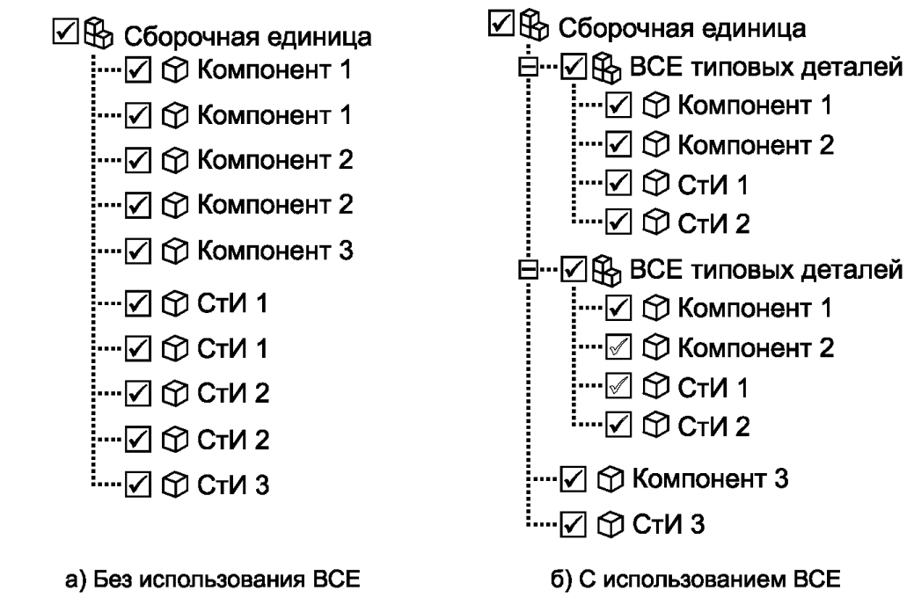"Рисунок 1 - Пример выполнения структуры сборочной единицы"

5.3.5 Технические требования, обозначения и указания в ВСЕ вносить не следует.
5.3.6 ЭМД стандартных крепежных изделий следует вносить в ЭМСЕ только из соответствующей библиотеки (если применяемая САПР имеет соответствующие возможности).
5.3.7 Позиционирование стандартных крепежных изделий и дополнительные построения, необходимые для выполнения позиционирования, следует выполнять во вспомогательной геометрии ЭМСЕ с последующим копированием стандартных крепежных изделий в основную геометрию ЭМСЕ.
5.3.8 Отверстия под стандартные крепежные изделия, как правило, моделировать не следует.
5.3.9 В ЭМСЕ деформируемые при установке изделия следует отображать в деформированном состоянии по ГОСТ 2.056, при условии его наличия в библиотеке крепежных изделий.
5.4 Требования к моделированию материалов, примененных в сборочной единице
5.4.1 Герметик, клей и заполнитель толщиной до 0,3 мм, смазка, лакокрасочные и другие покрытия толщиной до 0,1 мм в ЭМСЕ моделировать не следует. При этом позиционирование деталей, подбор длины крепежных изделий и т.д. выполняются с учетом величин зазоров между деталями и толщины слоя немоделируемого материала.
5.4.2 В случае, если материалы в ЭМСЕ принимают форму, влияющую на расположение и увязку деталей или их толщина более 0,1 мм для клея, смазки, лакокрасочных покрытий и более 0,3 мм для заполнителей, контровочной проволоки и т.п., то они должны представляться в виде ЭМД, при этом позиционирование деталей, подбор длины крепежных изделий выполняются с учетом величин зазоров между деталями.
5.4.3 Для каждого геометрически моделируемого материала следует создавать отдельную ЭМД.
5.4.4 Для обозначения геометрически моделируемого материала следует использовать обозначение конечной СЕ с добавлением идентификационного кода атрибута геометрически моделируемого материала. Идентификационный код атрибута геометрически моделируемого материала следует устанавливать стандартом организации.
5.4.5 Для более полного представления позиционирования СЧ в ЭМСЕ необходимо вносить обозначения и указания основных осей, от которых зависит позиционирование СЧ СЕ.
5.4.6 При необходимости указания на виде в ЭМСЕ исходных данных для проектирования в виде осей, поверхностей или плоскостей, допускается использовать ссылочные копии объектов, либо указывать след соответствующей плоскости или поверхности на плоскости вида.
_______________________________
* Здесь и далее знаком "*" отмечены пункты, к которым приведены комментарии в приложении А.

Приложение А
(справочное)

Комментарии к пунктам стандарта

3.1.1 Атрибут модели может быть выполнен как доступный визуально без запроса и/или преобразования, так и скрытый, когда визуализация выполняется по запросу к электронной модели изделия, например:
- доступный визуально - указанное в виде параметра (размера, шероховатости и т.п.) значение (например, массы или межцентрового расстояния);
- недоступный визуально (скрытый) - вычисляемое значение (например, массы, вычисляемой средствами САПР по плотности и объему детали, или размера между двумя точками, образуемыми касательной к двум окружностям).
5.1.5 При этом при необходимости может потребоваться, чтобы ЭМСЕ была перестроена.
5.1.6.3 Под зарезервированными объемами понимаются ометаемые объемы, объемы зон обслуживания и т.п.
Под ометаемым объемом следует понимать область пространства, в котором проходят траектории перемещения подвижных СЧ изделия, например открываемых люков, кулис и т.п., в которых недопустимо позиционирование других СЧ изделия.
5.1.7.7 Конструкторские и технологические требования следует задавать в виде указания ссылочной нормативной документации на процессы изготовления, контроля и приемки, и параметров (шероховатости, твердости, точности), необходимых для выполнения расчетов (прочностных, массы и т.д.), математического моделирования, разработки технологических процессов и др.

Приложение Б
(справочное)

Примеры
визуального представления электронной модели сборочной единицы на стадиях разработки

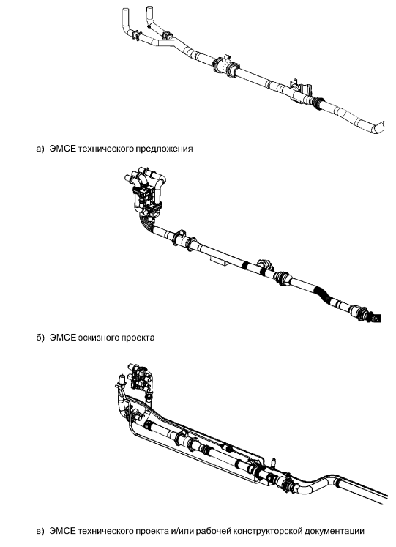"Рисунок Б.1 - Примеры визуального представления ЭМСЕ трубопровода на стадиях разработки"

Библиография

[1] | ISO 10303-1-94 | Системы автоматизации производства и их интеграция. Представление данных об изделии и обмен этими данными. Часть 1. Общие представления и основополагающие принципы
[2] | ISO 10303-11-2004 | Системы автоматизации производства и их интеграция. Представление данных об изделии и обмен этими данными. Часть 11. Методы описания. Справочное руководство по языку EXPRESS
[3] | ISO 10303-42-2003 | Системы автоматизации производства и их интеграции. Представление данных об изделии и обмен этими данными. Часть 42. Интегрированные обобщенные ресурсы. Представление геометрии и топологии
[4] | ISO 10303-2011-1994 | Системы автоматизации производства и их интеграция. Представление данных об изделии и обмен этими данными. Часть 201. Протокол применения. Прямое черчение
[5] | ISO 10303-41-2000 | Системы автоматизации производства и их интеграции. Представление данных об изделии и обмен этими данными. Часть 41. Интегрированные обобщенные ресурсы. Основы описания и поддержки изделий
[6] | ISO 10303-43-2000 | Системы автоматизации производства и их интеграция. Представление данных об изделии и обмен этими данными. Часть 43. Интегрированные обобщенные ресурсы. Представление структур
[7] | ISO 10303-21-2002 | Системы автоматизации производства и их интеграция. Представление данных об изделии и обмен этими данными. Часть 21. Методы реализации. Кодирование открытым текстом структуры обмена
[8] | ISO 10303-22-1998 | Системы автоматизации производства и их интеграция. Представление данных об изделии и обмен этими данными. Часть 22. Методы реализации. Стандартный интерфейс доступа к данным
[9] | ISO 13584-1-2001 | Системы автоматизации производства и их интеграция. Библиотека деталей. Часть 1. Обзор и основные положения

